**Санкт**

**-**

**Петербургский**

**национальный**

**исследовательский**

**университет**

**информационных**

**технологий**

**,**

**механики**

**и**

**оптики**

**УЧЕБНЫЙ**

**ЦЕНТР**

**ОБЩЕЙ**

**ФИЗИКИ**

**ФТФ**



Группа P3110 К работе допущен Студент Балтабаев Дамир Темиржанович

Преподаватель Коробков Максим Петрович

Отчет принят

**Рабочий протокол и отчет по виртуальной работе №2**

**Температурная зависимость сопротивления полупроводника**

**Дата и время измерений:**

**24.05.2021, 13:25**

1. **Цель работы.**

* Получить зависимость электрического сопротивления полупроводниковых образцов в диапазоне температур от комнатной до 200 ℃.
* По результатам п.1 вычислить ширину запрещенной зоны полупроводника.

1. **Задачи, решаемые при выполнении работы.**

Выполнение измерений по определению напряжения подключенного к печи вольтметра.

Вычисление ширины запрещенной зоны полупроводника.

1. **Объект исследования.**

Германий, Кремний.

1. **Метод экспериментального исследования.**

Многократные измерения.

1. **Рабочие формулы и исходные данные.**

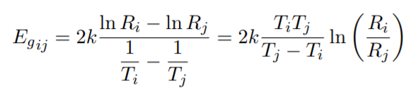

1. **Измерительные приборы.**

|  |  |  |  |  |
| --- | --- | --- | --- | --- |
| ***№ п/п*** | ***Наименование*** | ***Тип прибора*** | ***Используемый диапазон*** | ***Погрешность прибора*** |
| *1* | Вольтметр | Виртуальный | 0-9 В | 0,0001 |

1. **Схема установки.**

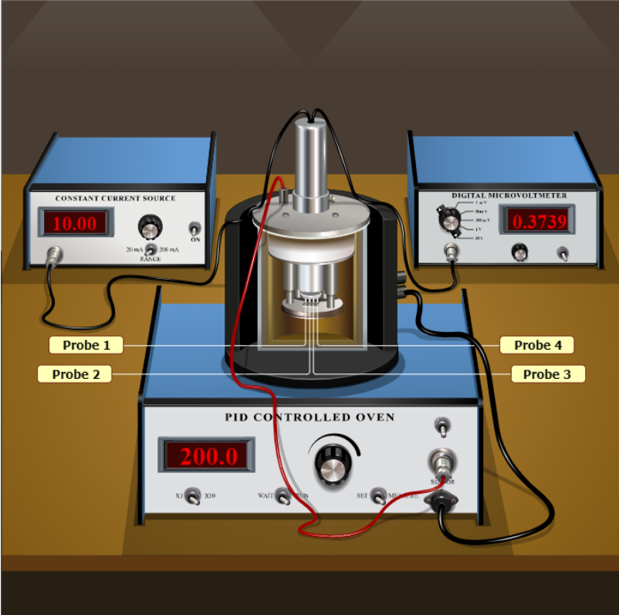

1. **Результаты прямых измерений и их обработки (таблицы, примеры расчетов)**

|  |  |  |  |  |  |  |
| --- | --- | --- | --- | --- | --- | --- |
| Германий | |  |  |  |  |  |
| № | T, К | I, мА | U, мВ | R, Ом | ln R | 103/T, 1/K |
| 1 | 303 | 10 | 282 | 0,0282 | -3,56843 | 3,300330033 |
| 2 | 313 | 10 | 265 | 0,0265 | -3,63061 | 3,194888179 |
| 3 | 323 | 10 | 252 | 0,0252 | -3,68091 | 3,095975232 |
| 4 | 333 | 10 | 240 | 0,024 | -3,7297 | 3,003003003 |
| 5 | 343 | 10 | 228 | 0,0228 | -3,78099 | 2,915451895 |
| 6 | 353 | 10 | 218 | 0,0218 | -3,82585 | 2,83286119 |
| 7 | 363 | 10 | 209 | 0,0209 | -3,86801 | 2,754820937 |
| 8 | 373 | 10 | 201 | 0,0201 | -3,90704 | 2,680965147 |
| 9 | 383 | 10 | 194 | 0,0194 | -3,94248 | 2,610966057 |
| 10 | 393 | 10 | 187 | 0,0187 | -3,97923 | 2,544529262 |
| 11 | 403 | 10 | 180 | 0,018 | -4,01738 | 2,481389578 |
| 12 | 413 | 10 | 175 | 0,0175 | -4,04555 | 2,421307506 |
| 13 | 423 | 10 | 169 | 0,0169 | -4,08044 | 2,364066194 |
| 14 | 433 | 10 | 164 | 0,0164 | -4,11047 | 2,309468822 |
| 15 | 443 | 10 | 160 | 0,016 | -4,13517 | 2,257336343 |
| 16 | 453 | 10 | 155 | 0,0155 | -4,16692 | 2,207505519 |
| 17 | 463 | 10 | 151 | 0,0151 | -4,19306 | 2,159827214 |
| 18 | 473 | 10 | 148 | 0,0148 | -4,21313 | 2,114164905 |

|  |  |  |  |  |  |  |
| --- | --- | --- | --- | --- | --- | --- |
| Силикон |  |  |  |  |  |  |
| № | T, К | I, мА | U, мВ | R, Ом | ln R | 103/T, 1/K |
| 1 | 303 | 10 | 1198 | 0,1198 | -2,12193 | 3,30033 |
| 2 | 313 | 10 | 1080 | 0,108 | -2,22562 | 3,194888 |
| 3 | 323 | 10 | 980 | 0,098 | -2,32279 | 3,095975 |
| 4 | 333 | 10 | 895 | 0,0895 | -2,41352 | 3,003003 |
| 5 | 343 | 10 | 821 | 0,0821 | -2,49982 | 2,915452 |
| 6 | 353 | 10 | 757 | 0,0757 | -2,58098 | 2,832861 |
| 7 | 363 | 10 | 701 | 0,0701 | -2,65783 | 2,754821 |
| 8 | 373 | 10 | 652 | 0,0652 | -2,7303 | 2,680965 |
| 9 | 383 | 10 | 609 | 0,0609 | -2,79852 | 2,610966 |
| 10 | 393 | 10 | 570 | 0,057 | -2,8647 | 2,544529 |
| 11 | 403 | 10 | 536 | 0,0536 | -2,92621 | 2,48139 |
| 12 | 413 | 10 | 505 | 0,0505 | -2,98578 | 2,421308 |
| 13 | 423 | 10 | 477 | 0,0477 | -3,04282 | 2,364066 |
| 14 | 433 | 10 | 453 | 0,0453 | -3,09445 | 2,309469 |
| 15 | 443 | 10 | 430 | 0,043 | -3,14656 | 2,257336 |
| 16 | 453 | 10 | 409 | 0,0409 | -3,19663 | 2,207506 |
| 17 | 463 | 10 | 391 | 0,0391 | -3,24163 | 2,159827 |
| 18 | 473 | 10 | 373 | 0,0373 | -3,28876 | 2,114165 |

Примеры расчетов (для многочисленных расчетов показан пример для первой строки Германия):

$$R=\frac{U}{I}=0,0282 Ом$$

$$\ln{R}=\ln{0,0282= -3,56843}$$

1. **Расчет результатов косвенных измерений**

Разобьем массив измерений на пары точек: (1,10); (2,11); (3,12); (4,13); (5,14); (6,15); (7,16); (8,17); (9,18)

Вычислим ширину запрещенной зоны полупроводника для германия и силикона, считая первую точку в паре за i, а вторую за j

|  |  |  |  |  |  |
| --- | --- | --- | --- | --- | --- |
| Германий | |  |  |  |  |
| Ti | Tj | Ri | Rj |  |  |
| 303 | 393 | 0,0282 | 0,0187 | 0,410798454 | 0,093675 |
| 313 | 403 | 0,0265 | 0,018 | 0,386772975 | 0,093426 |
| 323 | 413 | 0,0252 | 0,0175 | 0,364643114 | 0,09315 |
| 333 | 423 | 0,024 | 0,0169 | 0,350740208 | 0,094609 |
| 343 | 433 | 0,0228 | 0,0164 | 0,329479201 | 0,093707 |
| 353 | 443 | 0,0218 | 0,016 | 0,309321248 | 0,092629 |
| 363 | 453 | 0,0209 | 0,0155 | 0,298909135 | 0,094125 |
| 373 | 463 | 0,0201 | 0,0151 | 0,286025071 | 0,094592 |
| 383 | 473 | 0,0194 | 0,0148 | 0,270645885 | 0,09389 |

|  |  |  |  |  |  |
| --- | --- | --- | --- | --- | --- |
| Силикон | |  |  |  |  |
| Ti | Tj | Ri | Rj |  |  |
| 303 | 393 | 0,1198 | 0,057 | 0,742772418 | 0,169376 |
| 313 | 403 | 0,108 | 0,0536 | 0,700582159 | 0,169227 |
| 323 | 413 | 0,098 | 0,0505 | 0,662994142 | 0,169365 |
| 333 | 423 | 0,0895 | 0,0477 | 0,629307227 | 0,169749 |
| 343 | 433 | 0,0821 | 0,0453 | 0,594630984 | 0,169118 |
| 353 | 443 | 0,0757 | 0,043 | 0,565578045 | 0,169368 |
| 363 | 453 | 0,0701 | 0,0409 | 0,538792731 | 0,169663 |
| 373 | 463 | 0,0652 | 0,0391 | 0,511337002 | 0,169105 |
| 383 | 473 | 0,0609 | 0,0373 | 0,490239848 | 0,17007 |

Примеры расчетов (для многочисленных расчетов показан пример первой строки):

Для Германия:

$$E_{gij}=2k\frac{T_{i}T_{j}}{T_{j}-T_{i}}\ln\left(\frac{R_{i}}{R_{j}}\right)=2*8,61733*{10}^{-5}*\frac{303*393}{393-303}*\ln\left(\frac{0,0282}{0,0187}\right)=0,093675$$

Для Силикона:

$$E_{gij}=2k\frac{T_{i}T_{j}}{T_{j}-T_{i}}\ln\left(\frac{R_{i}}{R_{j}}\right)=2*8,61733*{10}^{-5}*\frac{303*393}{393-303}*\ln\left(\frac{0,1198}{0,057}\right)=0,169376$$

Среднее значение ширины запрещенной зоны:

Германий: $\left\langle E_{g}\right\rangle =0,093756 эВ=1,502136*{10}^{-20} Дж$

Силикон: $\left\langle E_{g}\right\rangle =0,169449 эВ=2,714872*{10}^{-20} Дж$

1. **Расчет погрешностей измерений (для прямых и косвенных измерений)**

Германий:

|  |  |  |
| --- | --- | --- |
| E | Ei - <E> | (Ei - <E>)2 |
| 0,093675 | -8,07E-05 | 6,5069E-09 |
| 0,093426 | -0,00033 | 1,0904E-07 |
| 0,09315 | -0,000606 | 3,6749E-07 |
| 0,094609 | 0,000853 | 7,2722E-07 |
| 0,093707 | -4,92E-05 | 2,4167E-09 |
| 0,092629 | -0,001126 | 1,2689E-06 |
| 0,094125 | 0,000369 | 1,3621E-07 |
| 0,094592 | 0,000836 | 6,9918E-07 |
| 0,09389 | 0,000135 | 1,8146E-08 |

|  |  |
| --- | --- |
|  |  |
| 0,000215 | 0,000495 |

$S_{\overline{x}}$ = $\sqrt{\frac{{∑\left(E_{i}-<E>\right)}^{2}}{n(n-1)}}$ = 0,000215 эВ

$ΔE_{g}=t_{α,k}* S_{\overline{x}}$ = 0,000495 эВ

Силикон

|  |  |  |
| --- | --- | --- |
| E | Ei - <E> | (Ei - <E>)2 |
| 0,169376 | -7,3219E-05 | 5,361E-09 |
| 0,169227 | -0,00022233 | 4,943E-08 |
| 0,169365 | -8,4405E-05 | 7,124E-09 |
| 0,169749 | 0,00030018 | 9,011E-08 |
| 0,169118 | -0,00033097 | 1,095E-07 |
| 0,169368 | -8,1008E-05 | 6,562E-09 |
| 0,169663 | 0,00021391 | 4,576E-08 |
| 0,169105 | -0,00034363 | 1,181E-07 |
| 0,17007 | 0,00062146 | 3,862E-07 |

|  |  |
| --- | --- |
|  |  |
| 0,000107 | 0,00024518 |

$S_{\overline{x}}$ = $\sqrt{\frac{{∑\left(E_{i}-<E>\right)}^{2}}{n(n-1)}}$ = 0,000107 эВ

$ΔE_{g}=t_{α,k}* S_{\overline{x}}$ = 0,000245 эВ

1. **Окончательные результаты**

Германий: $\left\langle E_{g}\right\rangle =0,093756 эВ=1,502136*{10}^{-20} Дж$

$ΔE_{g}=$ 0,000495 эВ

Силикон: $\left\langle E_{g}\right\rangle =0,169449 эВ=2,714872*{10}^{-20} Дж$

$ΔE_{g}$ = 0,000245 эВ

1. **Графики (перечень графиков, которые составляют Приложение):**

Германий:

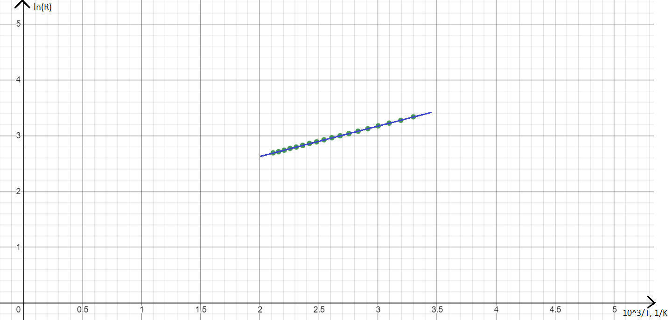

Кремний:

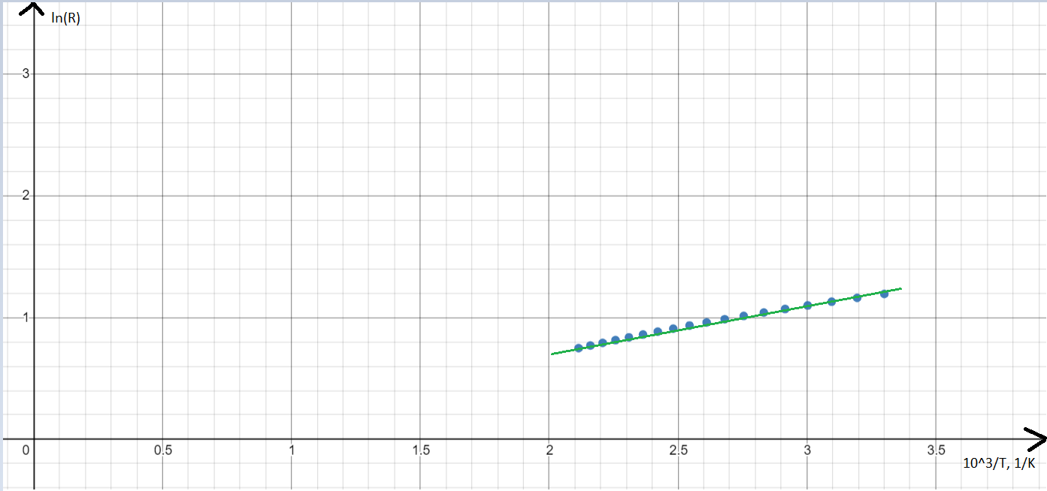

1. **Выводы и анализ результатов работы:**

В ходе выполнения данной лабораторной работы мною была установлена зависимость электрического сопротивления полупроводниковых образцов в диапазоне температур от комнатной до 200 ℃ . Также в процессе выполнения была вычислена ширина запрещенной зоны полупроводника, следом была вычислена ее погрешность. По построенным графикам можно убедиться, что они схожи с линейными, можно установить зависимость, что при увеличении температуры уменьшается сопротивление.